Määrittelydokumentti
Iitu Hagström
14.5.2013

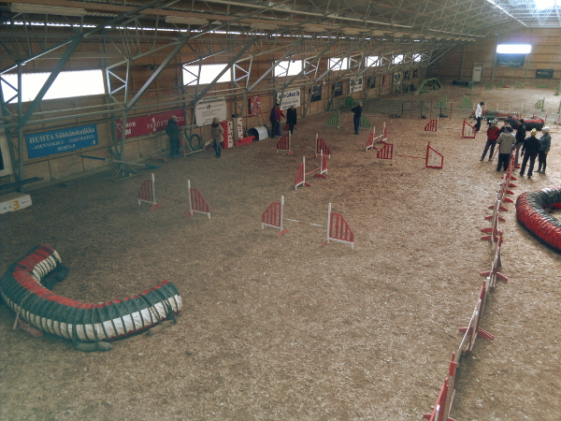

Aihe: AgilityPiirturi
Toteutetaan agilityurheiluratojen suunnittelutyökalu, jossa käyttäjä voi tallentaa suunnittelemansa radat myöhempää muokkausta varten ja tallentaa radat kuvina esimerkiksi harjoituspäiväkirjaa varten.

Radat suunnitellaan lisäämällä ruudulliseen pohjaan sivupalkista valittavia esteitä. Esteitä voi siirrellä ja käännellä sopivaan asetelmaan, josta rata muodostuu. Esteet voi numeroida suoritusjärjestykseen. Radan tallennus tapahtuu erillisestä valikosta joko tiedostoon tai kuvaksi.

Käyttäjät: Radan suunnittelijat

Kaikkien käyttäjien toiminnot:
- uuden radan luominen
  - vanhan avaaminen
- radan tallentaminen kuvaksi ja tiedostoksi
- esteiden lisääminen ja poistaminen
- esteiden asettelu ja kääntäminen
- esteiden numerointi

